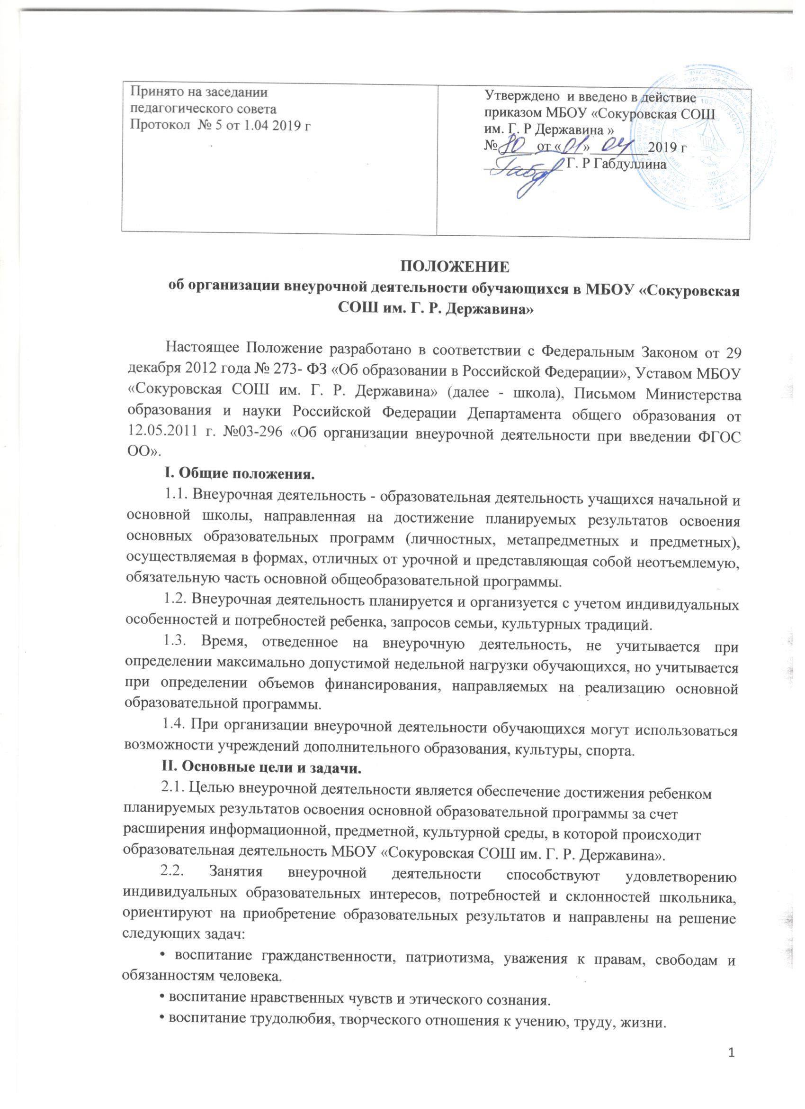

• формирование ценностного отношения к здоровью и здоровому образу жизни.
• воспитание ценностного отношения к природе, окружающей среде
(экологическое воспитание).
• воспитание ценностного отношения к прекрасному, формирование
представлений об эстетических идеалах и ценностях (эстетическое воспитание).
III. Направления, формы и виды организации внеурочной деятельности.
3.1. Внеурочная деятельность в школе может быть организована по следующим направлениям:
• спортивно-оздоровительное;
• общеинтеллектуальное;
• общекультурное;
• духовно-нравственное;
• социальное
3.2. Внеурочная деятельность в школе может быть представлена следующими видами деятельности:
• игровая;
• познавательная;
• досугово - развлекательная деятельность;
• проблемно-ценностное общение;
• художественное творчество;
• волонтерская деятельность;
• техническое творчество;
• трудовая деятельность;
• поисковая и проектно-исследовательская деятельность;
• спортивно-оздоровительная деятельность;
• туристско-краеведческая деятельность.
3.3. Формы внеурочной деятельности должны предусматривать активность и самостоятельность обучающихся; сочетать индивидуальную и групповую работу; обеспечивать гибкий режим занятий (продолжительность и последовательность), проектная и исследовательская деятельность (в т.ч. экспедиции и практики), экскурсии (в музеи, парки, на предприятия), походы, деловые игры и пр.
IV. Кадровое обеспечение внеурочной деятельности.
4.1. Участниками внеурочной деятельности являются обучающиеся, их родители (законные представители), педагогические работники.
4.2. Права, обязанности и социальные гарантии педагогических работников, организующих внеурочную деятельность обучающихся определяются законодательством Российской Федерации, Уставом образовательного учреждения, трудовым договором, определяющим функциональные обязанности и квалификационные характеристики, должностными инструкциями.
4.3. К педагогическим работникам, организующим внеурочную деятельность обучающихся, предъявляются требования, соответствующие общим требованиям, предъявленным к данной категории работников.
4.4. В организации внеурочной деятельности могут принимать участие участники образовательных отношений, соответствующей квалификации: заместители директора, педагоги дополнительного образования; учителя - предметники; классные руководители; воспитатели; педагоги-организаторы; педагоги-психологи; библиотекарь.
V. Требования к организации внеурочной деятельности.
5.1. Рабочие программы внеурочной деятельности разрабатываются образовательным учреждением самостоятельно на основе требований федеральных государственных образовательных стандартов общего образования (далее ФГОС) с учетом соответствующих примерных основных образовательных программ.
5.2. Программа внеурочной деятельности должна соответствовать нормативно- правовым требованиям к внеурочной деятельности, в том числе утвержденным СанПиН.
VI. Классификация результатов внеурочной деятельности.
6.1. Выбор форм внеурочной деятельности должен опираться на гарантию достижения результата определенного уровня; при разработке программы необходимо выстраивать логику перехода от результатов одного уровня к результатам другого. Первый уровень результатов - приобретение школьником социальных знаний (об общественных нормах, устройстве общества, о социально одобряемых и неодобряемых формах поведения в обществе и т.п.), первичного понимания социальной реальности и повседневной жизни. Второй уровень результатов - получение школьником опыта переживания и позитивного отношения к базовым ценностям общества (человек, семья, Отечество, природа, мир, знания, труд, культура), ценностного отношения к социальным реальностям в целом. Третий уровень результатов - получение школьником опыта самостоятельного общественного действия в открытом социуме, за пределами дружественной среды школы, где не обязательно положительный настрой.
6.2. Для мониторинга и учета образовательных результатов внеурочной деятельности используется такая форма учета как «портфолио» (дневник личных достижений).
VII. Оценка качества и утверждение программы внеурочной деятельности.
7.1. Использование программ внеурочной деятельности предполагает согласование рабочих программ на школьных методических объединениях и утверждение их директором школы.
7.2. Требования к структуре программы
Программа внеурочной деятельности включает в себя следующие обязательные разделы:
- пояснительная записка;
- планируемые результаты освоения курса внеурочной деятельности;
- содержание внеурочной деятельности с указанием форм организации учебных
занятий и основных видов деятельности;
- тематическое планирование.
VIII. Делопроизводство.
8.1. Фиксирование проведенных занятий внеурочной деятельности, их содержания, посещаемости обучающихся производится в специальном журнале внеурочной деятельности.
8.2. Журнал является финансовым документом, поэтому при его заполнении необходимо соблюдать правила оформления журналов.

